|  |  |  |  |
| --- | --- | --- | --- |
| MEEting mentor | | | |
| Location: | Đại Học Văn Lang | **Team Bất Động Sản** | |
| Datetime: | 23/11/2019 | Mentor: | Đặng Đình Hòa |
| Attendance: | Trương Quang Vương  Trịnh Như Phương  Phạm Quốc Nhân  Nguyễn Anh Minh  Huỳnh Tuấn Đạt | Progress: | 0% |
| Absence: |  | Issue(s): | 0 |

# Agenda Items

1. **Tổng kết tuần 6**

* Create S.R.S
* Create ConOp
* Create Tracebility Matrix
* Architecture driver document

1. **Kế hoạch tuần 7**

* Release Architecture Driver: all team ( ( thời gian dự tính: 14 days (6h/day ))
* Training : All team ( team ( ( thời gian dự tính: 28 days (6h/day ))

1. **Timelog**

Huỳnh Tuấn Đạt

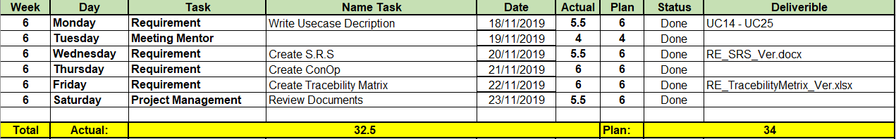

Phạm Quốc Nhân

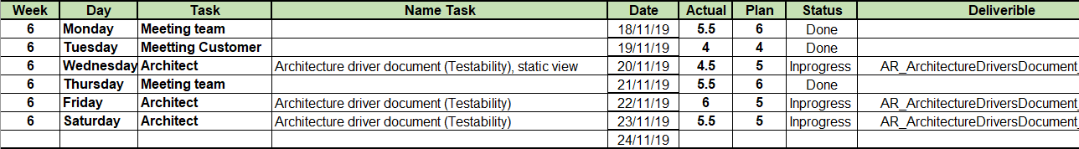

Trương Quan Vương

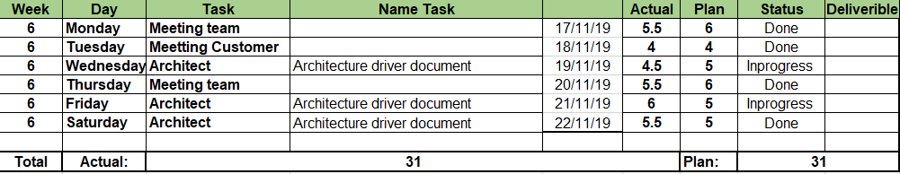

Nguyễn Anh Minh

Trịnh Như Phương

